P188-189: 3,4,12,16,17

**3.设 $A=\left\{1,2,3,4\right\}$，问 $A$ 上共有多少等价关系**

解：

$A$ 共有15个划分，因此A上共有15个等价关系。

**4.设 $R_{1},R_{2},R_{3},..,R_{n}$ 均为 $A$ 上等价关系，证明： $\bigcap_{i=1}^{n}{R_{i}}$ 也是 $A$ 上的等价关系。**

**并举例说明 $R_{1},R_{2}$ 为A上等价关系，而 $R_{1}⋃R_{2}$ 不一定是A上等价关系**

证：

$R_{1},R_{2},R_{3},..,R_{n}$ 均为 $A$ 上等价关系，则 $R_{1},R_{2},R_{3},..,R_{n}$ 均满足自反、对称、传递性，而交运算对自反、对称、传递性都封闭，所以 $\bigcap_{i=1}^{n}{R_{i}}$ 也满足自反、对称、传递性，故 $\bigcap_{i=1}^{n}{R_{i}}$ 也是A上等价关系

例子：设 $A=\{1,2,3\}$，定义A上的两个等价关系

$$R_{1}=\left\{\left\langle 1,1\right\rangle ,\left\langle 2,2\right\rangle ,\left\langle 3,3\right\rangle ,\left\langle 1,2\right\rangle ,\left\langle 2,1\right\rangle \right\}$$

$$R_{2}=\left\{\left\langle 1,1\right\rangle ,\left\langle 2,2\right\rangle ,\left\langle 3,3\right\rangle ,\left\langle 1,3\right\rangle ,\left\langle 3,1\right\rangle \right\}$$

它们的并

$$R_{1}⋃R_{2}=\left\{\left\langle 1,1\right\rangle ,\left\langle 2,2\right\rangle ,\left\langle 3,3\right\rangle ,\left\langle 1,2\right\rangle ,\left\langle 2,1\right\rangle ,\left\langle 1,3\right\rangle ,\left\langle 3,1\right\rangle \right\}$$

$R_{1}⋃R_{2}$ 不具有传递性，因为有 $\left\langle 2,1\right\rangle ,\left\langle 1,3\right\rangle$ 但没有 $\left\langle 2,3\right\rangle$。

$R_{1}⋃R_{2}$ 不是等价关系。

**12.设 $A=\{1,2,3,4,5,6\}$，A有划分**

$$π_{1}=\{\left\{1,2,3\right\},\{4,5,6\}\}$$

$$π_{2}=\{\left\{1,2\right\},\left\{3,4\right\},\{5,6\}\}$$

**求 $π_{1}·π_{2}$， $π_{1}+π_{2}$，及 $π_{1}$， $π_{2}$， $π_{1}·π_{2}$， $π_{1}+π_{2}$ 所对应的等价关系**

解：

$$π_{1}·π_{2}=\{\left\{1,2\right\},\left\{3\right\},\left\{4\right\},\{5,6\}\}$$

$$π_{1}+π_{2}=\{\{1,2,3,4,5,6\}\}$$

$π_{1}$ 对应的等价关系 $R_{1}=$

$$\{\left\langle 1,1\right\rangle ,\left\langle 1,2\right\rangle ,\left\langle 1,3\right\rangle ,\left\langle 2,1\right\rangle ,\left\langle 2,2\right\rangle ,\left\langle 2,3\right\rangle ,\left\langle 3,1\right\rangle ,\left\langle 3,2\right\rangle ,\left\langle 3,3\right\rangle ,\left\langle 4,4\right\rangle ,\left\langle 4,5\right\rangle ,\left\langle 4,6\right\rangle ,\left\langle 5,4\right\rangle ,\left\langle 5,5\right\rangle ,\left\langle 5,6\right\rangle ,\left\langle 6,4\right\rangle ,\left\langle 6,5\right\rangle ,\left\langle 6,6\right\rangle \}$$

$π_{2}$ 对应的等价关系 $R_{2}=$

$$\{\left\langle 1,1\right\rangle ,\left\langle 1,2\right\rangle ,\left\langle 2,1\right\rangle ,\left\langle 2,2\right\rangle ,\left\langle 3,3\right\rangle ,\left\langle 3,4\right\rangle ,\left\langle 4,4\right\rangle ,\left\langle 4,3\right\rangle ,\left\langle 5,5\right\rangle ,\left\langle 5,6\right\rangle ,\left\langle 6,5\right\rangle ,\left\langle 6,6\right\rangle \}$$

$π_{1}·π_{2}$ 的等价关系 $R_{1}⋂R_{2}=$

$$\{\left\langle 1,1\right\rangle ,\left\langle 1,2\right\rangle ,\left\langle 2,1\right\rangle ,\left\langle 2,2\right\rangle ,\left\langle 3,3\right\rangle ,\left\langle 4,4\right\rangle ,\left\langle 5,5\right\rangle ,\left\langle 5,6\right\rangle ,\left\langle 6,6\right\rangle \}$$

$π_{1}+π_{2}$ 对应的等价关系 $t\left(R_{1}⋃R_{2}\right)=$….全关系

16.设 $R$ 是集合 $A$ 上的一个等价关系， $\{A_{1},A_{2},…,A_{k}\}$ 为A的子集族，且对任意 $x,y∈A$

满足

$$xRy⟺∃i(1≤i≤k∧x∈A_{i}∧y∈A_{i})$$

问：可否断定 $\left\{A_{1},A_{2},…,A_{k}\right\}$ 为A的一个划分，若可以请证明它确为A的划分；若不可，请补充适当条件，使得上述断言成立

解:



17

等价关系：自反、对称、传递

. 

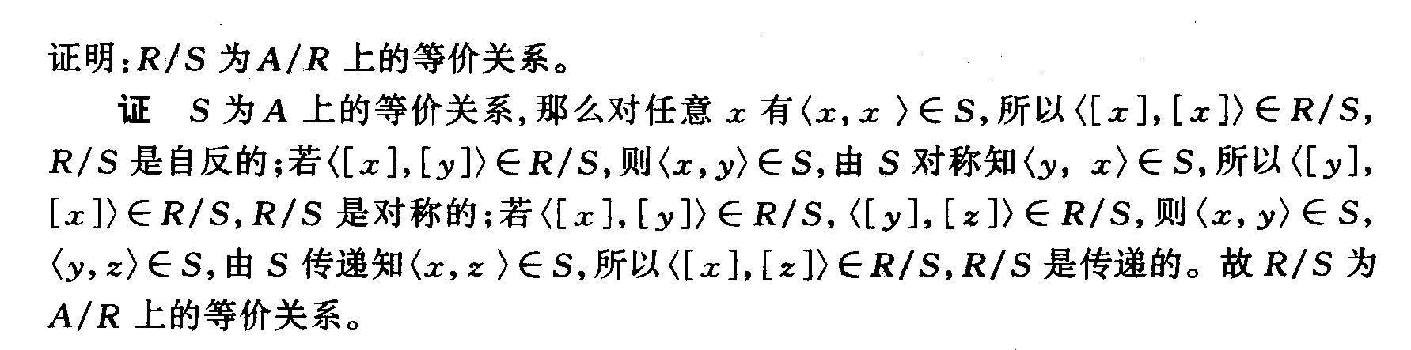

P197-199:3,4,5,6,13,15

3．

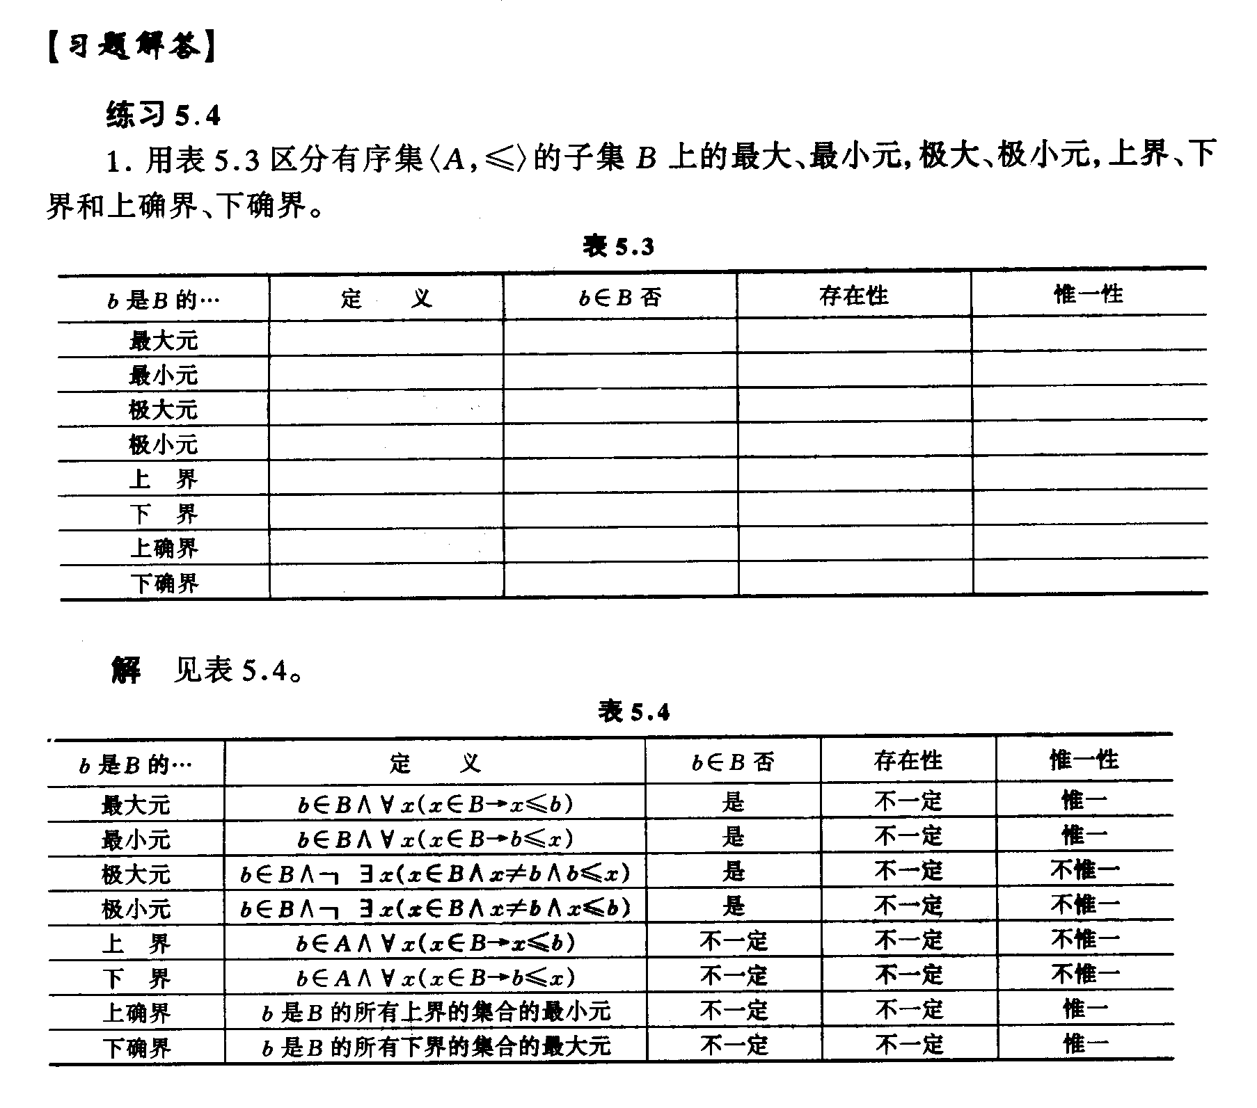

**回答：**

1. **书上的有序集就是课件上的偏序集；**
2. **有序集这里指的是由有限集（或无限集）A和其上的偏序关系≤构成的序偶，记作<A,≤>。我们把序偶<A,≤>称为有序集（课件上称为偏序集）；**
3. **极大元和极小元的存在性答案是不一定。指的是有时可以存在极大元或极小元，有时极大元或极小元可以不存在。而极大元和极小元的唯一性答案是不唯一指的是极大元和极小元存在不唯一的情况（当然也有存在唯一的情况）。**

**举例1：假设集合A是全体非零整数集合。设A的子集B是所有不含0和1的正整数组成的集合。则以子集B与整除关系|构成的偏序集<B,|>不存在极大元，此时，就谈不上是否存在唯一的极大元（因为根本就没有极大元）。但有无穷多个极小元。它们是所有的正素数。显然此时极小元不唯一。**

**举例2：假设集合A是数轴上全体实数构成的集合。设A的子集B是开区间（0,1）上的实数组成的集合。则以子集B与实数的小于等于关系≤构成的偏序集<B, ≤>既没有极大元，也没有极小元。即极大元和极小元均不存在。当然，它们的唯一性也就谈不上（因为根本就没有）。**

**举例3：假设集合A是全体非零整数集合。设A的子集B={1,2,3,4,5,6,7,8,9,10}，则以子集B与整除关系|构成的偏序集<B,|> 存在5个极大元6,7,8,9,10。因此，此时偏序集<B,|>的极大元不唯一。而有唯一的极小元1。**

-------------------------------------------------------------------------------

4．

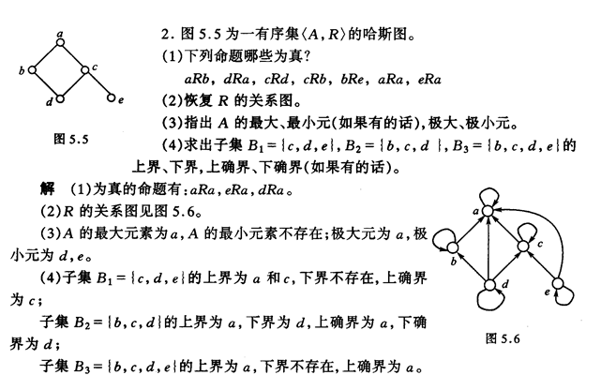

5

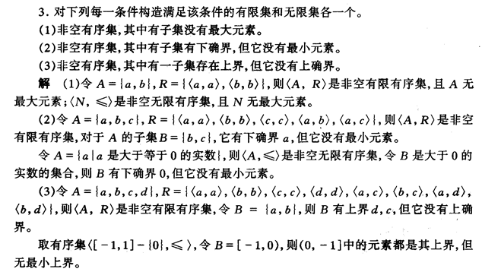

6．

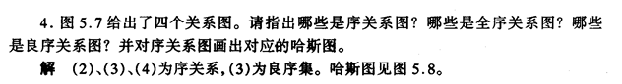

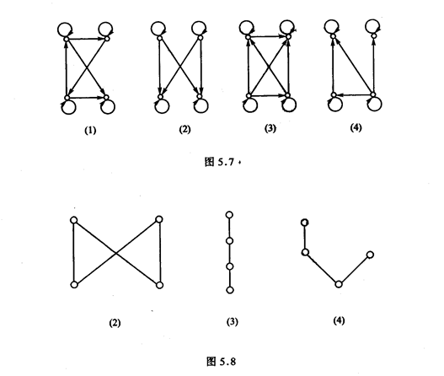

13

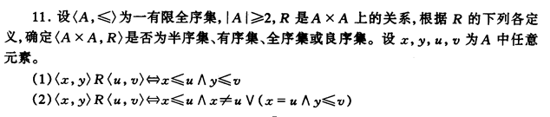

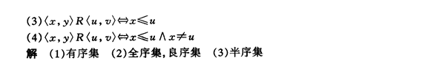

答案更正：

**回答：**

**全序集在课本第193页定义9.19有给出定义。**

**课本上的半序关系就是课件上的拟序关系。**

**情况1）的关系R为偏序关系。证明如下：**

1. **自反性：因为对任意的<x,y>∈A╳A，由于≤是A上的全序关系，而x,y∈A，所以有x≤x且y≤y。由R的定义知有：<x,y>R<x,y>。所以关系R是自反的。**
2. **反对称性：对任意的<x,y>，<u,v>∈A╳A，设<x,y>R<u,v>且<u,v>R<x,y>；由R的定义知：<x,y>R<u,v>意即：x≤u 且y≤v；<u,v>R<x,y>意即：u≤x 且y≤v。 而≤是A上的全序关系，所以，≤具有反对称性。故由x≤u 与u≤x 知x=u；同理，由y≤v且y≤v 知y=v。所以，<x,y>=<u,v>。因此，关系R是反对称的。**
3. **传递性：对任意的<x,y>，<u,v>，<w,z>∈A╳A，设<x,y>R<u,v>且<u,v>R<w,z>、由R的定义知：<x,y>R<u,v>意即：x≤u 且y≤v；<u,v>R<w,z>意即：u≤w 且v≤z。而≤是A上的全序关系，所以，≤具有传递性。故由x≤u及u≤w可知：x≤w；由y≤v及v≤z知：y≤z；于是由x≤w与y≤z以及关系R的定义知：<x,y>R<w,z>。因此，关系R是传递的。**

**由A）、B）及C）知关系R为偏序关系。显然，在对任意的<x,y>，<u,v>∈A╳A，在u≤x且y≤v时，<x,y>R<u,v>不成立且<u,v>R<x,y>也不成立。所以，关系R不是全序关系。更不是良序关系。**

**情况2）的关系R为全序关系，也是良序关系。证明如下：**

**先证关系R为偏序关系：**

1. **自反性：。。。同上面证明类似；**
2. **反对称性：。。。同上面证明类似；**
3. **传递性：。。。同上面证明类似。**

**由A）、B）及C）知关系R为偏序关系。显然，在对任意的<x,y>，<u,v>∈A╳A，由R的定义，可分下面4种情况来讨论：**

**1）当x=u时，若y≤v则有：<x,y>R<u,v>，亦即：<u,y>R<u,v>；否则因≤为全序关系，则**

**2）必有v≤y，则由1）的结果知：<u,v>R<u,y>亦即：<u,v>R<x,y>。**

**3）当x≠u时，若x≤u则有：<x,y>R<u,v>；否则因≤为全序关系，则**

**4）必有u≤x，则R的定义知：<u,v>R<x,y>。**

**所以，无论是情况1）-4）的任意一种情况，均有<x,y>R<u,v>；或<u,v>R<x,y>。故关系R为全序关系。由于A是有限集合，所以<A╳A, R>是有限全序集。故<A╳A, R>也是良序集。**

**情况3）：课本上的半序就是课件上的拟序关系。**

**证明：a）反对称性。。。b）传递性。。。**

------------------------------------------------------------------------------

15．

